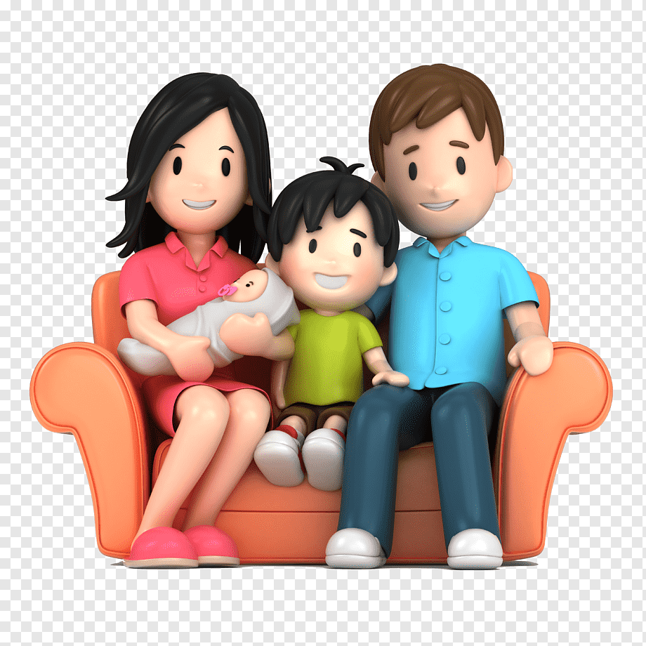
Результаты анкетирования по вопросу определения форм взаимодействия с семьями

Результаты опроса по внедрению Федеральной образовательной программы дошкольного образования

Уважаемые родители !
В течение первого учебного полугодия 2023 года (с сентября по декабрь) в нашем саду проводилось анкетирование и опрос, доводим до Вас результаты этих мероприятий.
С 25 сентября по 23 октября 2023 года в нашем саду проводилось анкетирование на тему: «В какой форме Вы бы хотели сотрудничать с детским садом». Результаты анкетирования свидетельствуют о следующем, по популярности первое место заняла форма взаимодействия «совместные праздники» данной форме Вы отдали 87 % своего внимания, родительские собрания -72%, посещение занятий в группе-47% , практические занятия и ярмарки- 41%, день открытых дверей в детском саду-37%, фотовыставки-28%, индивидуальные консультации специалистов и консультации специалистов-25% , выставки и встречи с интересными людьми- 15%, родительские клубы- 6%, лекции-3 %.
Анализ полученных результатов позволяет нам говорить о выборе большинством родителей нескольких форм взаимодействия. На основании этих данных нами скорректирован план работы на 2023-2024 учебный год, для дальнейшего плодотворного с Вами сотрудничества. Представляем его Вашему вниманию.
Праздничное мероприятие, конкурсная программа «Я и мама – повара» | 24.11.2023
Конкурсная программа «Мини- мисс 2023» | 29.11.2023
Праздничное мероприятие, конкурсная программа «Готовим кушать с папой!» | 22.02.2024
Праздничное мероприятие, конкурсная программа «Международный женский день», «Ярмарка талантов» | 07.03.2024
Совместная викторина для детей и родителей «Космос» | 12.04.2024
Музыкальный час «Песни времен Великой Отечественной войны» | 08.05.2024
Открытые практические занятия в группах | 15.12.2023  24.01.2024  16.02.2024  28.03.2024  23.04.2024

Как Вы заметили, часть плана мы уже с Вами начали воплощать, приглашаем Вас и дальше активно участвовать в наших совместных мероприятиях!

****************************************************************************
С 11 декабря по 26 декабря 2023, через наш официальный сайт и страничку ВКонтакте, мы провели опрос с целью изучения Вашей информированности по вопросу «Введение Федеральной образовательной программы дошкольного образования» (далее ФОП ДО), утв.приказом Минпроса №1028 от 25.11.2022 г..

- Из каких источников Вы узнали о введении ФОП ДО в детском саду?  0% -Ничего не знаю о введении  82,61 % -Был информирован на родительских собраниях в ДОУ  21,74 % -Увидел информацию на сайте ДОУ  8,7 %-Узнал из других источников | 2. Насколько полно Вы информированы о содержании ФОП ДО в целом?  43,48% -Информирован достаточно полно  13,04% -Информирован недостаточно  0%-Вообще не информирован
3. Как, по Вашему мнению, изменится качество обучения в детском саду в результате введения ФОП ДО?  54,55% -Значительно улучшится  31,82 % -Улучшится, но не сильно  4,55 -Скорее, не изменится  0% -Незначительно ухудшится | 4. Как Вы думаете, изменится ли роль родителей в образовательном процессе в связи с введением ФОП ДО?  59,09% -Роль родителей усилится  22,73% -Не изменится  0% -Роль родителей уменьшится
5. Как Вы относитесь к введению ФОП ДО в целом?  65,22% -Положительно  0% -Отрицательно  26,09 % -Затрудняюсь ответить | 6. Планируете ли Вы продолжить знакомство с материалами ФОП ДО самостоятельно?  30,43% -Не могу сказать определенно  39,13% -Да  4,35 %-Нет
На сайте МДОБУ был запущен опрос: «Вы знаете о введении Федеральной образовательной программы дошкольного образования (далее ФОП ДО)?» - 90 %- ДА ; 10 % - НЕТ

К сожалению, к участию в опросах не удалось привлечь всех участников образовательного пространства, не все родители включились в данный процесс. Всего приняло участие в голосовании на сайте МДОБУ - 10 человек (27%), ВКонтакте - 23 человека (63 %)
Но все ровно, полученные данные позволяют нам говорить о том, что та часть родителей, которая приняла участие в голосовании, знает о введении Федеральной образовательной программы дошкольного образования и понимает её суть.
Для дальнейшего 100-% включения всех нас - участников образовательного пространства, в процесс качественного внедрения ФОП ДО мы продолжим с Вами, уважаемые родители, изучать и внедрять федеральную образовательную программу.
Целью Федеральной программы является разностороннее развитие ребёнка в период дошкольного детства с учётом возрастных и индивидуальных особенностей на основе духовно-нравственных ценностей российского народа, исторических и национально-культурных традиций.
И кто как не мы вместе с Вами, уважаемые родители, должны
обеспечить достижение этой цели !!!!

